CHRONIQUES / BLUES

SHEMEKIA COPELAND : DONE COME TOO FAR
PUBLIÉ PAR ROBERT SACRE LE 5 SEPTEMBRE 2022
Alligator ‐ Références catalogue : ALCD5010
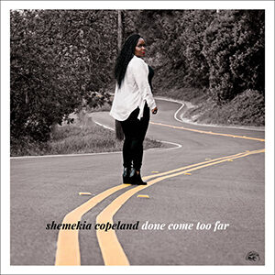
On ne présente plus Miss Copeland… Elle est née en 1979 à Harlem. Enfant de la balle et enfant prodige, elle se produit à 8 ans avec sa vedette de père, Johnny Copeland, au Cotton Club de New York. Elle enregistre son premier album pour Alligator à 19 ans (« Turn the Heat Up ») et d’emblée, c’est le succès : « a star is born » ! D’album en album et d’année en année, Copeland affirme son talent, sa forte personnalité, sa maîtrise vocale. Il y a de l’autorité et du dynamisme dans sa voix, elle fait l’unanimité et, entre 1998 et 2005, elle remporte 8 Blues Music Awards et d’autres prix, des nominations aux Grammy Awards.
En 2022, elle signe son huitième album sous label Alligator, avec son duo habituel et gagnant de producteurs, John Hahn et Will Kimbrough (+ gt) qui sont aussi les compositeurs d’une bonne partie de son répertoire (ici 9 des 12 titres). Depuis « America’s Child » (2018) et « Uncivil War » (2020), Shemekia Copeland est de plus en plus concernée par l’état catastrophique du monde actuel, le racisme, la haine, la xénophobie, la violence sous toutes ses formes, les conflits et le manque de conscience sociale. Cela donne des textes forts, engagés et courageux au service desquels elle prête sa voix unique et son talent.
Dans ce nouvel opus, avec une belle série de guests, elle continue cette croisade et essaie, dit-elle, de remettre le terme « united » dans United States. Elle aborde frontalement la maltraitance des enfants victimes de violences sexuelles dans un « The Dolls Are Sleeping » débordant d’émotion, ou les enfants victimes de la prolifération insensée des armes à feu dans son pays, évoquant la tragédie d’Uvalde (Texas) dans « Pink Turns to Red » (avec Kenny Brown, gt). Elle aborde aussi la violence policière endémique en Amérique dans « The Talk », un dialogue entre une mère et son fils (I don’t want to loose you some day…) avec Charles Hodges Jr au Hammond B3. Autre thème, l’histoire et les relations entre races dans « Gullah Geechee » avec Cedric Watson (African gourd-banjo) et des percussions (come across the sea, still trying to be free…) , dans « Too Far to Be Gone » (avec Sonny Landreth (slide gt) et dans le titre éponyme qui nous emmène dans les collines du Nord du Misssissippi avec Cedric Burnside (gt, vo) et Kenny Brown (gt) : If you think we’re stopping, you got it wrong… Il y a aussi des moments plus détendus comme la ballade « Why Why Why » avec Johnny Sansone (keys) ou « Dumb It Down » avec Charles Hodges Jr. (Hammond B3), Pat Sansone (gt, wurlitzer), Joe Cabral (sax). Il y a même place pour des passages festifs comme une virée en Louisiane, « Fried Catfish and Bibles », un two-step bien enlevé qui exsude humour et joie communicative avec la complicité de André Michot (accordéon, ‘tit fer), Cedric Watson (violon), Washboard Chaz (wbd). Humour encore dans un bien enlevé « Fell in Love With a Honky », à consonance « country », avec Aaron Lee Tasjan (gt) et Fats Kaplin (violon, pedal-steel gt). On n’oubliera pas l’hommage de Shemekia à son père, en reprenant une version bien scandée de son « Nobody But You » pour conclure la séance, avec Will Kimbrough qui, outre son rôle de producteur et compositeur, est à la guitare, ici comme dans tous les autres morceaux. A milestone !

Robert Sacre

You tube : « Done come too far » https://www.youtube.com/watch?v=Q6XpIwDRhx4

CHRONIQUES / BLUES

ABDOULAYE NDERGUET ET LE BEX’TET : L’AME DU BLUES
PUBLIÉ PAR ROBERT SACRE LE 9 SEPTEMBRE 2022
Go Musick / L’autre distribution
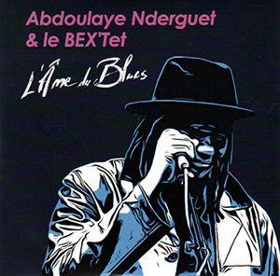
C’est le serpent qui se mord la queue, un prodigieux retour aux sources puisque ce sont les griots et les musiciens de l’Afrique de l’Ouest qui, emmenés en esclavage au Nouveau Monde entre le début du 17è siècle et 1865, sont à la base des musiques africaines-américaines, du blues au jazz, voire aux chorales religieuses. Au Nigéria, Fela Kuti et ses disciples ont joué ce rôle dans le cas du jazz, et c’est Ali Farka Touré, de Tombouctou au Mali, qui s’est réapproprié le blues de John Lee Hooker à sa manière (1), puis qui l’a transmis à un nombre important de musiciens africains, à commencer par son fils Vieux Farka Touré (vieux ? Né en 1981, Il a 41 ans !) et au chanteur Tchadien Abdoulaye Nderguet, entre autres. Avec Emmanuel Bex (orgue, piano) et ses musiciens du Bex’tet, Nderguet alterne les morceaux traditionnels influencés tantôt par le jazz, tantôt par le blues ou par le rock, chantés en arabe tchadien ou en français (5 faces sur 14) avec un beat typiquement africain. C’est une langue de notes et d’incantations partagée avec quelques invités et le tout donne corps à un dialogue constructif qui ravira tous les amateurs de musique africaine, de jazz, de rock et de blues.

Robert Sacre

You tube : https://www.youtube.com/watch?v=x8zSnr_GeBE
https://www.youtube.com/watch?v=SstHjCeSkco
________________________________
(1) J’ai eu le privilège de rencontrer Ali Farka Touré en concert à Chicago, au club Fitzgerald’s, au début des années 2000 et, noyé dans un océan anglophone, il m’a accueilli à bras ouverts car il pouvait enfin reparler en français avec quelqu’un ne faisant pas partie du très petit cercle de proches qui l’avait accompagné. Un concert remarquable et de longs dialogues, avant et après le concert, puis pendant un repas pris en commun, m’ont laissé un souvenir inoubliable. Il m’avait fait promettre d’aller le voir chez lui près de Tombouctou au Mali mais son décès en 2006 a torpillé ce projet.

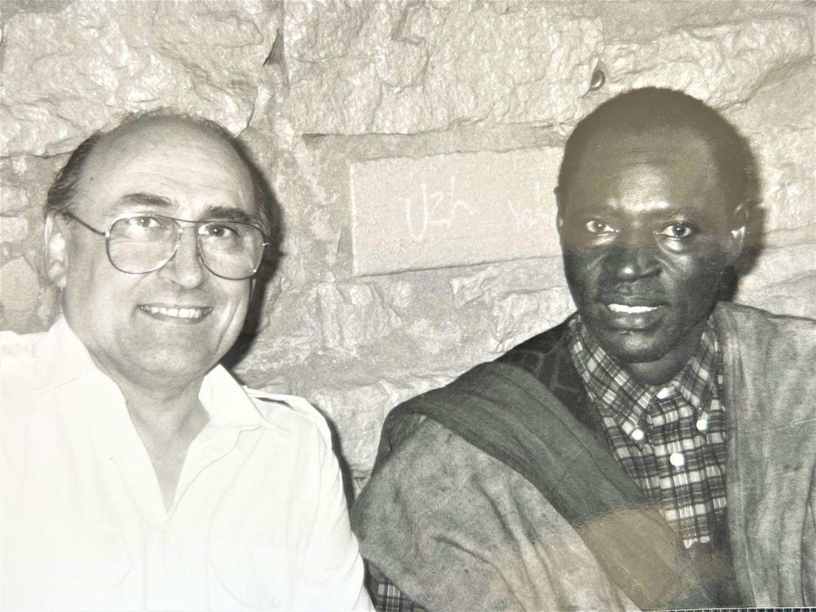

photos © Robert Sacre ; Ali Farka Touré , at « Fitzgerald’s »Chicago c.2000

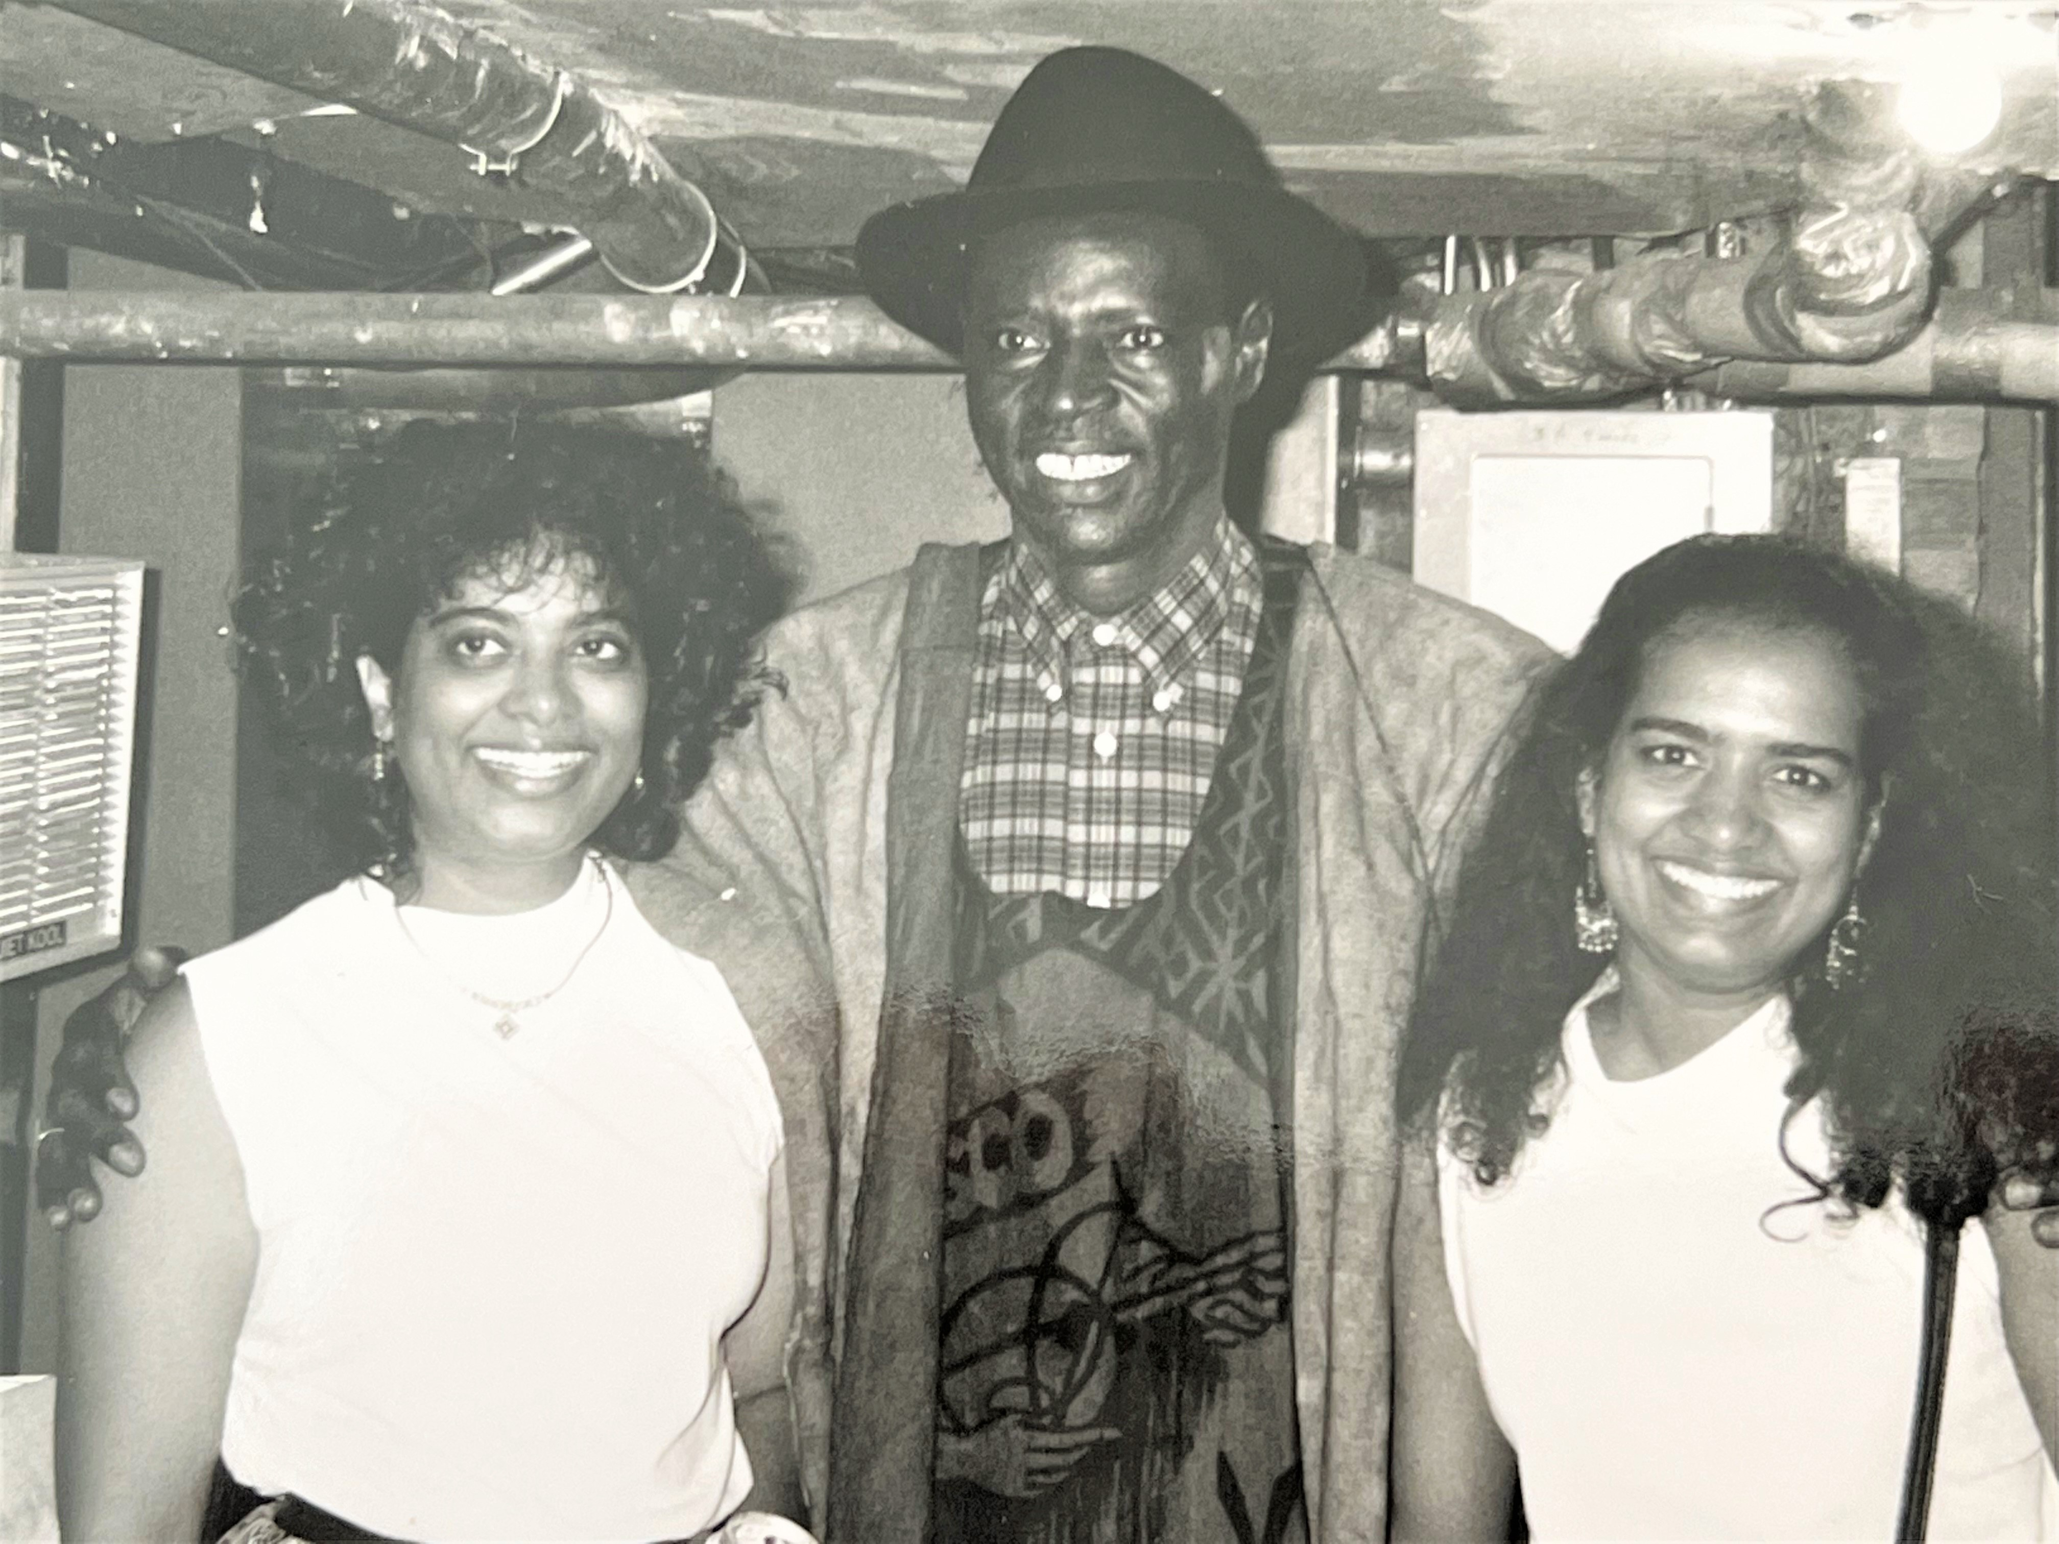

roniques / CHRONIQUES Blues

CHRONIQUES BLUES

MICHAEL RUBIN : I’LL WORRY IF I WANNA
PUBLIÉ PAR ROBERT SACRE LE 12 SEPTEMBRE 2022
Many Hats Records ‐ Références catalogue : MHR 001
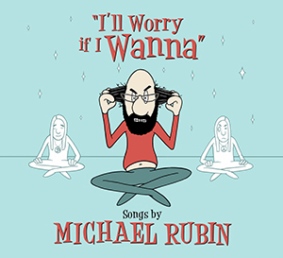
Rubin est harmoniciste et chanteur/compositeur. Il a fait toute une carrière d’accompagnateur mais il a décidé de se lancer sous son nom avec Mike Keller (gt), Michael Archer (bass), Mark Hays (dms) et des guests comme Emily Gimble (keys), etc. Dès le cartoon de la pochette et le titre éponyme, le ton est donné, l’humour et les jeux de mots seront à l’honneur. A priori, la voix de Rubin interpelle, légèrement chevrotante et grasseyante, puis on se rend compte qu’elle colle parfaitement au comique déjanté et à l’ironie osée des lyrics. Le ton est coquin, à double-entendre, mais explicite, dès le début avec « Little Rabbit », (« je suis un petit lapin, toi aussi, … tu peux mordiller ma carotte et goûter le jus de ma carotte… ») avec harmonica et slide guitar au top. La suite est à l’avenant avec « Go Milk Your Own Cow » (« la tienne, pas la mienne ! ») en slow et mode New Orleans avec, en guest, le violoniste Dr. Sick qui ajoute une touche country du plus bel effet. Une touche que l’on retrouve encore plus marquée (mais sans violon) dans « Old Rodeo Dreams », une ballade mélancolique bien balancée entre chant, harmonica, guitare et piano. Retour au double-entendre avec « Kama Sutra Girl », (« une fille qui sait toujours quelle position prendre… ») boosté par la guitare et l’harmonica. Humour encore et autodérision en vedette dans « Can We Break Up Again » (« on aurait dû faire cela plus tôt et définitivement »), « I’ll Worry If I Wanna » ( « parce que quand je suis tracassé, je me sens bien…») ou le bien enlevé « Beer Belly Woman » (« ma petite amie a un ventre de buveuse de bière et j’adore l’observer secouer ce machin…») avec, dans chaque cas, de belles parties d’harmonica et de guitare. L’album se conclut avec « Fourth Coast », un instrumental musclé où chaque musicien se défonce sans compter.
Robert Sacre
« ‘I’ll Worry If I Wanna » : https://www.youtube.com/watch?v=LLsS_iFqIhk&t=1s

CHRONIQUES / BLUES

JOSEPH VELOZ PRESENTS JOSEPH & THE VELOZIANS
PUBLIÉ PAR ROBERT SACRE LE 15 SEPTEMBRE 2022
Big O Records
J
Joseph Veloz est un bassiste renommé, auteur-compositeur et producteur, chanteur occasionnel sans grand panache (« Up in My Ear »), mais qui sait s’entourer. Dans cet album de 8 faces, on retrouve ainsi Larry Mc Cray (chant et guitare) dans « Pretty Is as Pretty Does », une ballade bluesy en slow de bonne facture. On a aussi la chanteuse Thornetta Davis, très en forme dans un « I Got My Mojo Working » en 2 parties, slow au début puis rapide, ce qui sauve ce morceau fort usé de la monotonie répétitive, surtout avec de bonnes parties de guitare de Carlton Washington. Miss Davis est également à la manœuvre dans « Crazy », une ballade décevante car sans originalité. On notera de belles parties d’orgue de Jim Alfredson dans les 8 faces (« The Velozian Shuffle » en particulier) et du pianiste Philip J Hale dans « Just Jammin’ (Again »). A écouter pour se faire une opinion personnelle.
« The Velozian Shuffle » : https://www.youtube.com/watch?v=l-Ly3p20SqY
Robert Sacre

Ch CHRONIQUES Blues

Neal Black & the Healers : Wherever the Road Takes Me ‐ 30 Years Best of
Publié par Robert Sacre le 22 septembre 2022 Dixie Frog ‐ Références : DFGCD8833 (2 CDs)
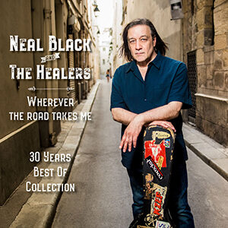
Avec sa voix graveleuse, cassée et enfumée de rogomme – elle fait mouche ! – ses talents de guitariste (slide et dobro inclus) et de banjoïste, c’est à une commémoration de trente ans de carrière que nous invite Neal Black sur deux CDs.Le premier est composé de 18 faces gravées en studio à New York, au Texas, au Tennessee, au Mexique, en Allemagne et en France. Elles sont tirées de 13 albums enregistrés pour Dixiefrog, avec ses musiciens et guests de haut vol. Le second CD rassemble 8 morceaux inédits, enregistrés en concert en Allemagne et en France, avec Mike Lattrell (p), Nico Wayne Toussaint (hca), divers bassistes (dont Kris Jefferson) et 2 batteurs, selon les lieux. Ce dut être un choix cornélien et très subjectif mais Black a fait le job, consciencieusement et judicieusement. Du côté des 18 gravures en studio, on notera 14 compos de Black (dont une, « Justified Suspicion », en slow, dans une ambiance dramatique co-écrite avec Poppa Chubby qui s’y trouve à la guitare). Il y a aussi 2 faces « mexicaines » festives, avec Cesar Bareiro (tp), Carlos Avilez (bs), des percus et Mario Garabay (accordéon) : « Hotel Room in Mexico » en mode speedé avec guitare slide et « Bad Rose Tattoo » en slow. A noter quelques faces enlevées comme « Did You Ever » (avec Gary Primich, hca) et « I’m Gonna Cry », des slow blues comme « Cry Today » (avec Fred Chapelier, gtr), « Mississippi Doctor » avec N. W. Toussaint, hca et on retrouve ce dernier dans « New York City Blues » (avec Poppa Chubby, gt acoustique) et dans un bien chaloupé « Sunrise in Prison ». Pour le reste on saluera la présence de Robben Ford en guest (gt, 2è solo) dans le « All for Business » de J. Dawkins, celle de Jimmy Vivino (dobro) dans le « It Hurts Me Too » de E. James, sans oublier « Saints Of New Orleans » (N. Black) et son rythme de valse avec Larry Garner (chant et gt). Côté concerts, on retiendra de belles versions, dynamiques, voire tempétueuses et rentre-dedans, du « If I Had Possession Over Judgement Day » de Robert Johnson, de « Lost Without You » (J. Chatman) (1), de « Goodbye Baby » (E. James) et de « Streeamline Woman » (Muddy Waters). Quant aux 3 compos de Black, elles sont dans le même registre : « Did You Ever » (1) en rock’n roll speedé, « Handful of Rain » (1) bien enlevé, tout comme « Chicken Shack Cognac ».
Robert Sacre
(1) Présent aussi sur le CD 1.
« Worried About It « : https://www.youtube.com/watch?v=ArKrVJnQ2Vs

CHRONIQUES B-L-U-E-S

Mick Kolassa : Wasted Youth
Publié par Robert Sacre le 23 septembre 2022
Endless Blues Records ‐ Références catalogue : MMK072021
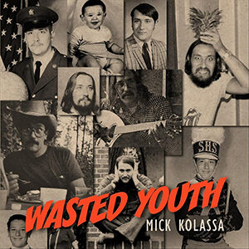
Encore un album qui doit beaucoup aux guests et à la présence du guitariste Jeff Jensen tout du long. Kolassa a quand même composé 11 des 12 titres et certains sont à caractère autobiographique, marqués par la pandémie du Covid 19 au cours de laquelle il a perdu son épouse et des amis. Ce qui donne « It Hurts to Let You Go », plein d’émotion, en slow et un « I’m Missing You » plus nerveux avec de belles parties de guitare. Pour le reste, on a un « Wasted Youth » en slow blues avec Eric Hughes (hca) et Brad Webb à la slide guitar, « Feeling Sorry for Myself », un autre slow blues avec Victor Wainwright au piano, « Edge of the Razor » encore un slow blues avec 3 guitares acoustiques, Kolassa, Jensen et un très efficace Albert Castiglia à la slide guitare. A noter aussi « Touching Bass » qui est une démonstration exemplaire de ce qu’on peut faire avec une basse Fender, avec Bill Rufino aux commandes !

Robert Sacre

« Touching Bass » https://www.youtube.com/watch?v=TH0hTFpjwtk&t=9s

Popa Chubby : Emotional Gangster
Publié par Robert Sacre le 26 septembre 2022
Dixie Frog ‐ Références catalogue : DFGCD 8831
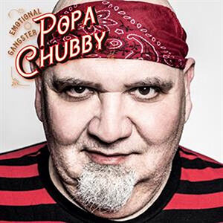
Toujours en surpoids mais débordant d’énergie, Theodore Horowitz a.k.a. Popa Chubby a remis le couvert en proposant un nouvel album blues-rock où, une fois encore, il fait tout, tout seul, en one-man band, chant et instruments sauf sur 2 faces où il est accompagné par Jason Ricci (hca). On ne sait s’il part du principe « c’est par soi-même qu’on est le mieux servi » ou s’il pense, dans une forme de mégalomanie, être le meilleur en tout et n’avoir besoin de personne d’autre sur ses albums. Ou encore est-ce par pingrerie pour ne pas avoir à payer d’autres musiciens (qui en auraient pourtant bien besoin) … allez savoir ! Sur le plan instrumental et mélodique, il se prive ainsi d’une dynamique que pourraient apporter d’autres musiciens avec des sensibilités complémentaires mais différentes de la sienne. Bah, chacun fait son lit comme il se couche, dit-on et objectivement, il faut reconnaître que c’est bien fait. Toutefois, ce n’est pas un hasard si les faces où J. Ricci intervient à l’harmonica sont parmi les meilleures : un trépidant « New Way of Walking » et un savoureux « Save the Best for Last » où guitare et harmonica s’affrontent de belle façon. Par ailleurs, P.C. a composé 10 des 12 faces. Les problèmes d’actualité continuent à l’inspirer. Ainsi l’entraînant « Equal Oportunity », avec une belle partie de piano, est un hommage mérité aux femmes, il tombe particulièrement bien en la période actuelle. Il y a aussi « Why You Wanna Make War » en 2 versions, bien balancées avec guitare en folie, une en anglais et l’autre partiellement en français. Bien sûr, il parle d’une guerre dans un couple mais aujourd’hui, cela pourrait être un anathème destiné à Vladimir Poutine dans sa guerre en Ukraine. Les deux covers sont rondement menées, comme le « Hootchie Coochie Man » de Willie Dixon dans une version accrocheuse et adroitement dépoussiérée et rebelote avec le « Dust My Broom » de R. Johnson/ Elmore James qui retrouve ici une nouvelle jeunesse. Ces 2 covers se voulaient être un tribute de Popa Chubby à deux de ses idoles, mission accomplie ! Le reste est, globalement, du même tonneau.
Robert Sacre
Doing OK https://www.youtube.com/watch?v=PjPhhHntqUg

Otis Spann with Robert Jr. Lockwood : Otis Spann Is the Blues
Publié par Robert Sacre le 30 septembre 2022 Candid Records ‐ Références catalogue : CCD30012 (réédition 2022)
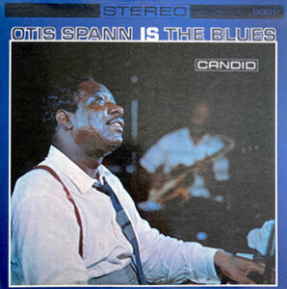
Ce recueil n’offre qu’une partie des faces enregistrées par Spann (vo, p) et Lockwood (vo, gt) à New York en ce 23 août 1960 (Candid CM8001). D’autres faces ont été publiées sur les labels Piccadilly, Barnaby, Mosaïc (1) et Black Magic. C’est le premier album de Spann sous son nom, un pianiste respecté pour sa longue association avec le Muddy Waters Band et une prestation remarquée au Festival de Newport la même année. D’emblée, il a voulu souligner le fait que les sessions ont eu lieu aux Fine Studios sis au Great Northern Hotel, avec « Great Northern Stomp » un instrumental en solo qui déménage autant que « Otis in the Dark », un autre solo instrumental où Spann a demandé l’extinction des lumières en studio pour créer une ambiance plus propice à sa création. Les duos Spann-Lockwood sont très efficaces, que ce soit dans les illustrations de la vie des musiciens de blues comme les autobiographiques « (I Came Up the) Hard Way » ou « (I’m Just a) Country Boy » ou encore « Worried Life Blues », le classique de Big Maceo repris par Spann et Lockwood qui s’identifient au thème et le reprennent à leur compte. Dans d’autres morceaux, c’est Lockwood qui chante (accompagné par sa guitare et par Spann) ses grands classiques à la Robert Johnson (2) : « Take a Little Walk With Me », une invitation qui ne souffre aucun refus, « I Got Rambling on My Mind », une ode à la non-permanence des choses et « Little Boy Blue » une berceuse transformée en blues. Et c’est lui aussi qui chante « My Daily Wish », le portait d’une femme méprisante.
________________________________
(1) la session complète est disponible sur Mosaïc-Box set MR 139 (3 Cds ou 5 Lps). (2) Robert Lockwood Jr. était, rappelons-le, le beau-fils de Johnson, et son élève.
Tout l’album « Otis Spann is the blues » : https://www.youtube.com/watch?v=ZBygZY1TIuo

